**Тимофеев Николай Евстигнеевич (1906 – 10.1941)**

**Тимофеев Николай Евстигнеевич, красноармеец, шорник, 1906. Саратовская обл, Ртищевский р-н, Курганский с/с, д.Чадаевка. Призван Вольским РВК в 1941 г.**

**Пропал б/в октябрь 1941.**

**Дочь Тимохина Мария Николаевна, Саратовская обл, Ртищевский р-н, Курганский с/с, д.Чадаевка.**

[Тимофеев Николай Евстигнеевич](https://pamyat-naroda.ru/heroes/person-hero106780204/?backurl=%2Fheroes%2F%3Fadv_search%3Dy%26last_name%3D%D0%A2%D0%B8%D0%BC%D0%BE%D1%84%D0%B5%D0%B5%D0%B2%26first_name%3D%D0%9D%D0%B8%D0%BA%D0%BE%D0%BB%D0%B0%D0%B9%26middle_name%3D%D0%95%D0%B2%D1%81%D1%82%D0%B8%D0%B3%D0%BD%D0%B5%D0%B5%D0%B2%D0%B8%D1%87%26date_birth_from%3D1906%26static_hash%3De6c6d75f646f6591c07acb2cc7dbab8cb3573f3600cdbc1aa8742bd494516397v17%26group%3Dall%26types%3Dpamyat_commander%3Anagrady_nagrad_doc%3Anagrady_uchet_kartoteka%3Anagrady_ubilein_kartoteka%3Apdv_kart_in%3Apdv_kart_in_inostranec%3Apamyat_voenkomat%3Apotery_vpp%3Apamyat_zsp_parts%3Akld_ran%3Akld_bolezn%3Akld_polit%3Akld_upk%3Akld_vmf%3Akld_partizan%3Apotery_doneseniya_o_poteryah%3Apotery_gospitali%3Apotery_utochenie_poter%3Apotery_spiski_zahoroneniy%3Apotery_voennoplen%3Apotery_iskluchenie_iz_spiskov%3Apotery_kartoteki%3Apotery_rvk_extra%3Apotery_isp_extra%3Asame_doroga%26page%3D1%26grouppersons%3D1&search_view_id=memorialchelovek_pechatnoi_knigi_pamyati406892507)**Cостоит из 5 документов**

__.__.1906 Ртищев р-н, с. Чадаевка

__.10.1941

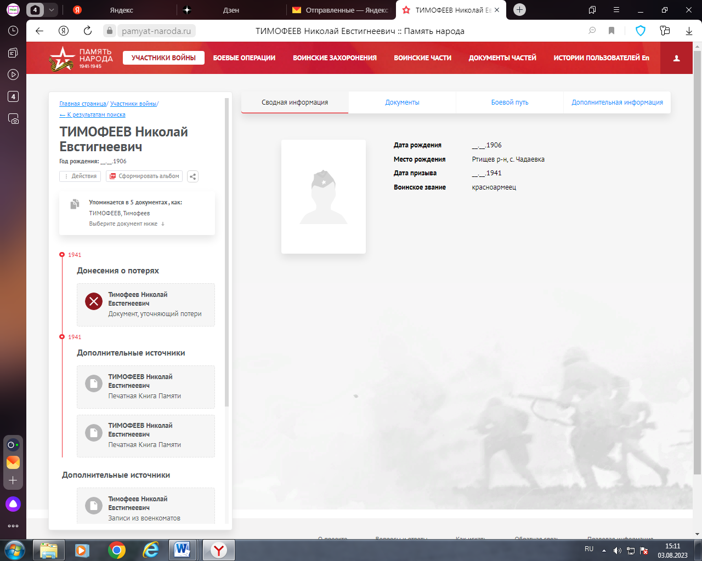

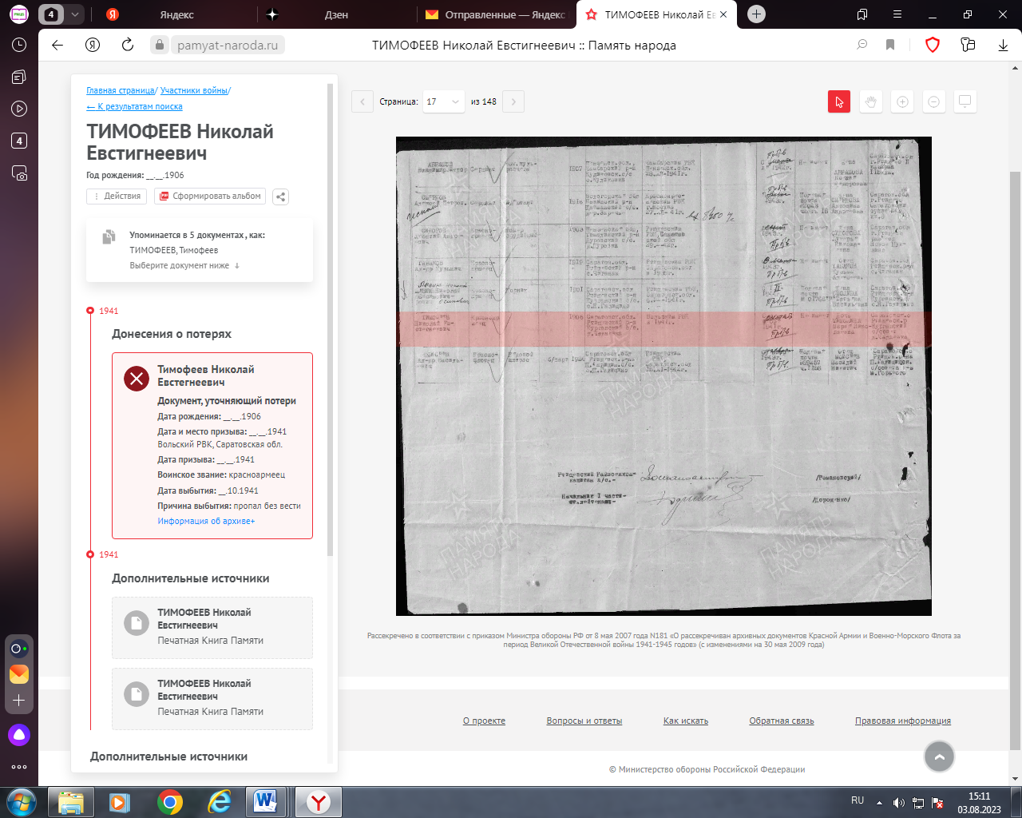

Тимофеев Николай Евстигнеевич, красноармеец, шорник, 1906. Саратовская обл, Ртищевский р-н, Курганский с/с, д.Чадаевка. Призван Вольским РВК в 1941 г. Пропал б/в октябрь 1941. Дочь Тимохина Мария Николаевна, Саратовская обл, Ртищевский р-н, Курганский с/с, д.Чадаевка.

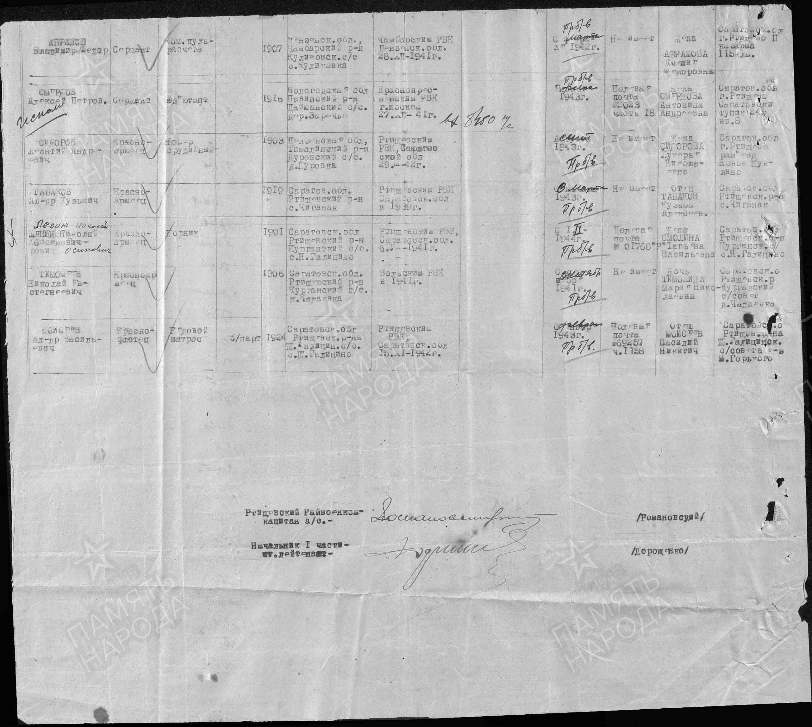

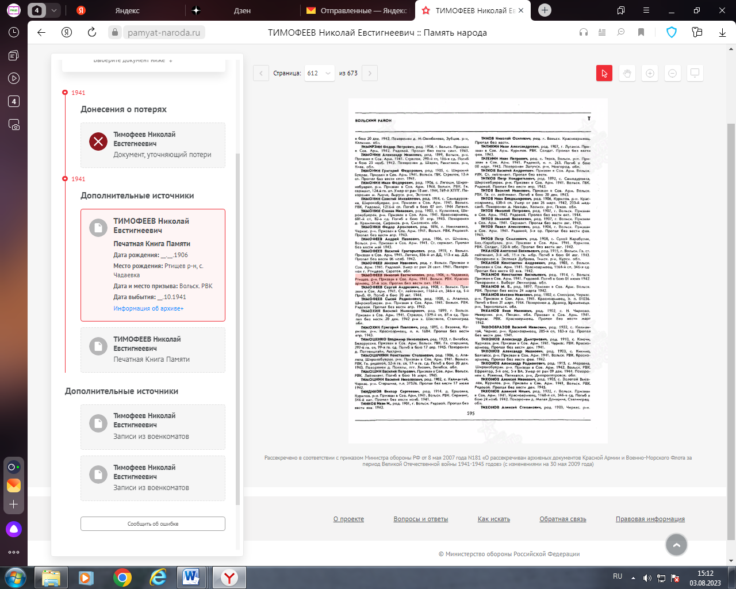

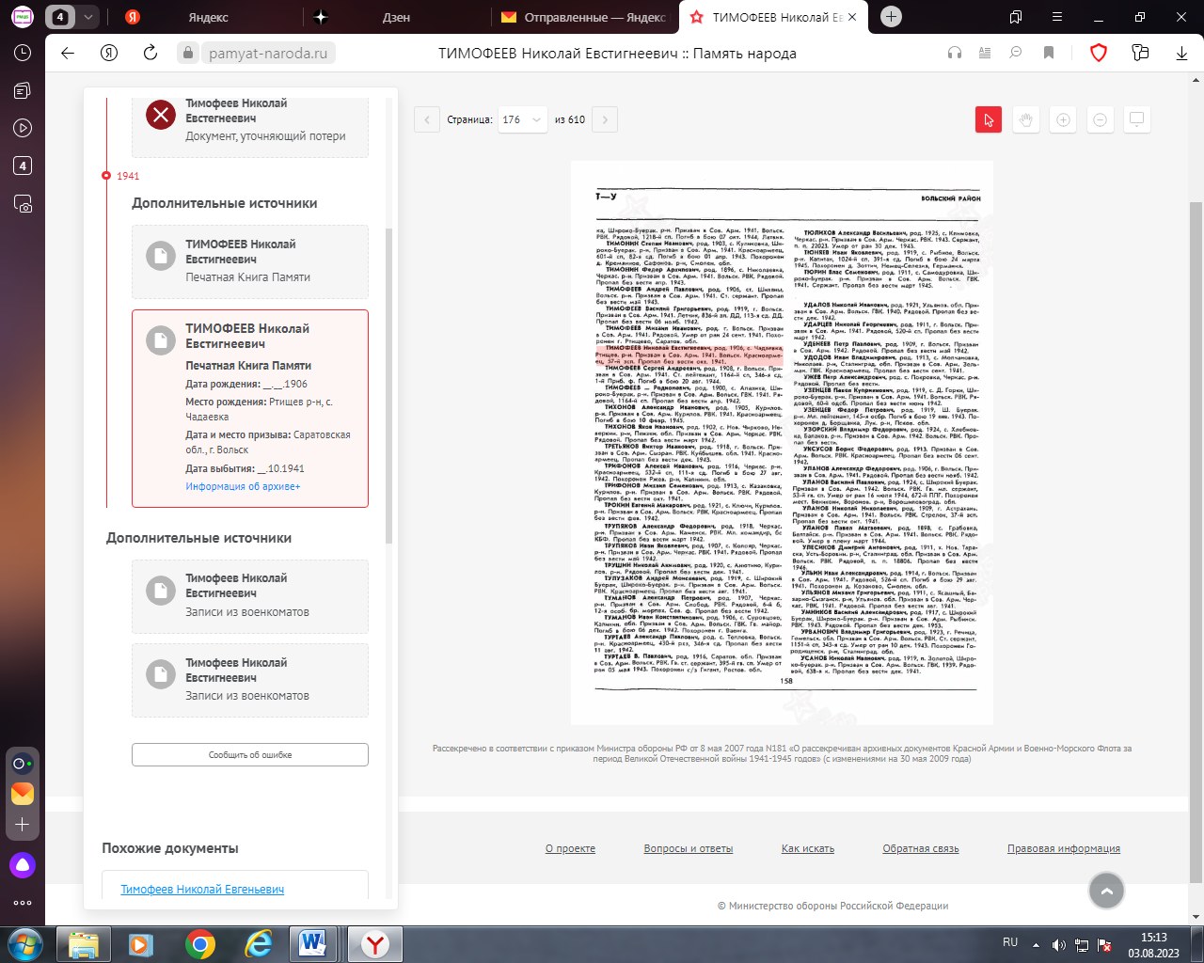

**БД «Память народа»**

**Тимохина Клавдия Евстафьевна (1924**

[Тимохина Клавдия Евстафьевна. Орден Отечественной войны II степени](https://pamyat-naroda.ru/heroes/podvig-chelovek_yubileinaya_kartoteka1520914496/)

__.__.1924 Саратовская обл., Ртищевский р-н, с. Курган. Юбилейная картотека

**Сайт «Память народа»**

**\*\*\***

Была орудийщицей 3-й батареи 294-го отдельного зенитного артиллерийского дивизиона. Ушла служить в 17 лет в 1941 году. Прошла полтора месяца подготовки в городе Саратове, затем боевые действия: 1-й Белорусский фронт, с которым прошла нелегкий путь от Саратова до Румынии через Венгрию, Чехословакию.

Самым страшным для нее был первый бой. Он же казался (как она предчувствовала) неудачным: «После первого выстрела я почувствовала, что не слышу. Страх, растерянность охватили меня. Неужели я, 17-летняя девушка останусь без слуха? Но друзья вселили надежду и помогли вернуться к жизни после лечения».

Судьба оказалась к ней милостива, она встретила Победу в Румынии целой и невредимой. Но и в мирное время жизнь продолжала испытывать эту истинно русскую женщину: потеря мужа, воспитание четверых детей, из которых – трое не родные по крови, но такие же желанные, близкие и любимые, как для родной матери.

***Материалы Курганской сельской библиотеки***

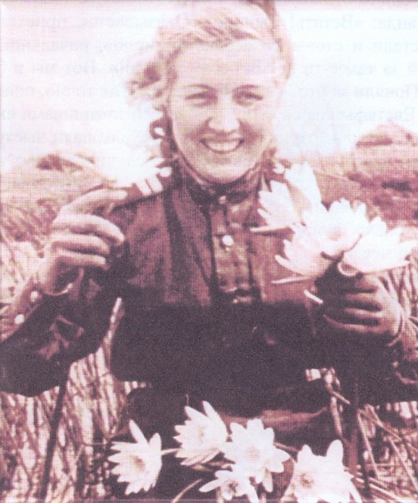

**Война закончена. Зенитчица Лена снова дома.**

Тимохина Клавдия Евстафьевна родилась в 1924 году. На начало войны ей было 17   
лет. В 1941 году ее вместе с другими девушками отправили в Поволжье на разные   
работы. Они убирали скот, работали на бахче, в Энгельсе рыли окопы.

Весной 1943 года Клавдию призвали в армию. Полтора месяца подготовки в   
Саратове и потом на фронт. Боевой путь она начала в Одессе. В составе Первого   
Белорусского фронта прошла по дорогам Украины до Румынии через Венгрию и   
Чехословакию. Служила орудийщицей 3-ей батареи 294-го отдельного зенитного   
дивизиона.

Самым страшным был первый бой, который оказался для молодой девушки   
неудачным. Клавдия Евстафьевна рассказала: «После первого выстрела я   
почувствовала, что ничего не слышу. Ужас охватил меня. Неужели я молодая девушка   
останусь глухой? Но боевые подруги успокоили меня и потом помогли вернуться в   
строй после лечения»

Не один метр земли пришлось перекопать хрупким девушкам своими руками.

Вспоминает: «Бывало, придем на место и начинаем вести окопные работы. Выроем   
себе землянки, потом роем рвы для пушек. Помогали нам ребята, а девушки стояли в   
это время на посту».

Много было слез, холода и голода. Но были и смешные случаи. Вот об одной такой   
истории следующий рассказ:

«А дело было так. Стоял жаркий летний день, и ходили мы в кирзовых сапогах,   
которые ноги натирали. Вот мы с девушками и решили отдохнуть. Присели на траву в   
холодок, сапоги сняли, сидим отдыхаем.

Вдруг, слышим команда: «Встать! Смирно!» Оказывается, приехало начальство, а   
мы сидим разутые. Встали и стоим по стойке «смирно», начальник отдает приказ:   
«Отсюда и до столовой за такое-то время бегом. Марш!». Вот мы и бегали. А потом   
спрашивает: «Ну что? Поняли за что?» а мы отвечаем: «Так точно, поняли, за сапоги».

В 1945 году Клавдия Евстафьевна со своими боевыми товарищами ехали из Венгрии   
в Румынию. их эшелон загнали в тупик и вдруг они услышали выстрелы множества   
орудий, автоматов, винтовок. Они не понимали что случилось. Тут к ним подбежал   
лейтенант и сообщил: «Все, девушки, война окончилась! Мы победили!»

Это было в мае, а домой Клавдия Евстафьевна попала только в августе. Венгерское   
правительство не отпускало наших девушек без нового обмундирования. И ми   
пришлось ждать еще три месяца.

Родители уже оплакивали свою дочь. Все возвращаются, а ее все нет и нет никаких   
вестей. И вот в августовский вечер Клава подошла к своему дому, постучала в окошко,   
и вышла мама, встретила свою дочку и долго, долго держала ее в своих объятиях.

После войны Клавдия Евстафьевна имея маленького сына вышла замуж за вдовца с   
тремя детьми. Она воспитала четверых детей.

***Записано Самсоновой Е.В. со слов Тимохиной Клавдии Евстафьевны.***

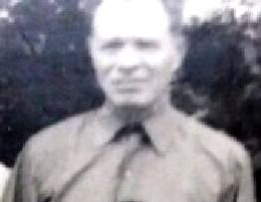

**Толченов Федор Герасимович**

**Фото предоставлено Ланцовой Т.А. библиотекарем Курганской сельской библиотеки, 2020 г.**

**Толченов Федор Герасимович (1922**

[Толченов Федор Герасимович. Орден Отечественной войны I степени](https://pamyat-naroda.ru/heroes/podvig-chelovek_yubileinaya_kartoteka1520999201/)

__.__.1922 Саратовская обл., Ртищевский р-н, п. Курган. Юбилейная картотека

[Толченов Федор Герасимович](https://pamyat-naroda.ru/heroes/podvig-chelovek_kartoteka1424541940/)

Мл. лейтенант __.__.1922 Пензенская обл., Беловский р-н, с. Хаванщино. Сводная картотека

| **Перечень наград** | |
| --- | --- |
| 19.01.1944 | [Медаль «За отвагу»](https://pamyat-naroda.ru/heroes/podvig-nagrada_kartoteka1424541941/) |

**Толчонов**

**Федор Герасимович**

мл. лейтенант

Дата рождения__.__.1922

Место рождения Пензенская обл., Беловский р-н, с. Хаванщино [Посмотреть на карте](https://pamyat-naroda.ru/heroes/podvig-chelovek_nagrazhdenie21134329/)

Воинская часть 703 иптабр РГК 16 гв. оиптабр РГК ЗапФ

Дата поступления на службу __.__.1941

Кто наградил 16 гв. абр

Наименование награды Медаль «За отвагу»

Даты подвига 16.11.1943-17.11.1943

Номер фонда ист. информации 33

Номер описи ист. информации 686044

Номер дела ист. информации 2275

Архив ЦАМО

[Краткая информация](https://pamyat-naroda.ru/heroes/podvig-chelovek_nagrazhdenie21134329/) **Медаль «За отвагу»**



|  |
| --- |
| Приказ подразделения |
| №: 1/н от: 19.01.1944 |
| Издан: 16 гв. оиптабр РГК Западного фронта |
| Архив: ЦАМО |
| Фонд: 33 |
| Опись: 686044 |
| Ед.хранения: 2275 |
| № записи: 21134309 |

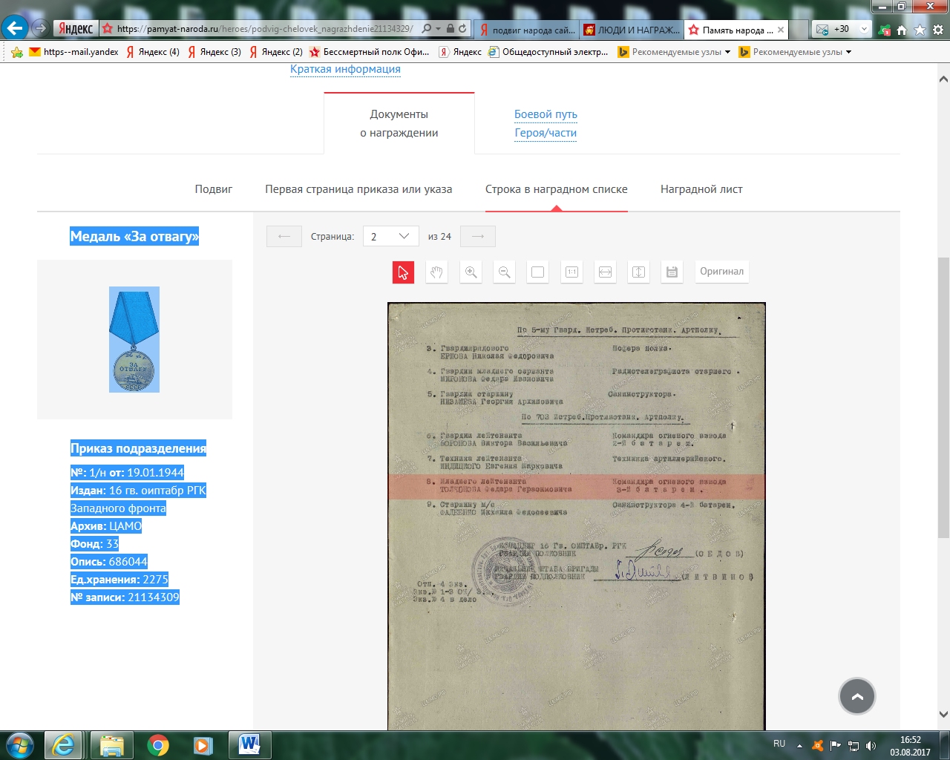

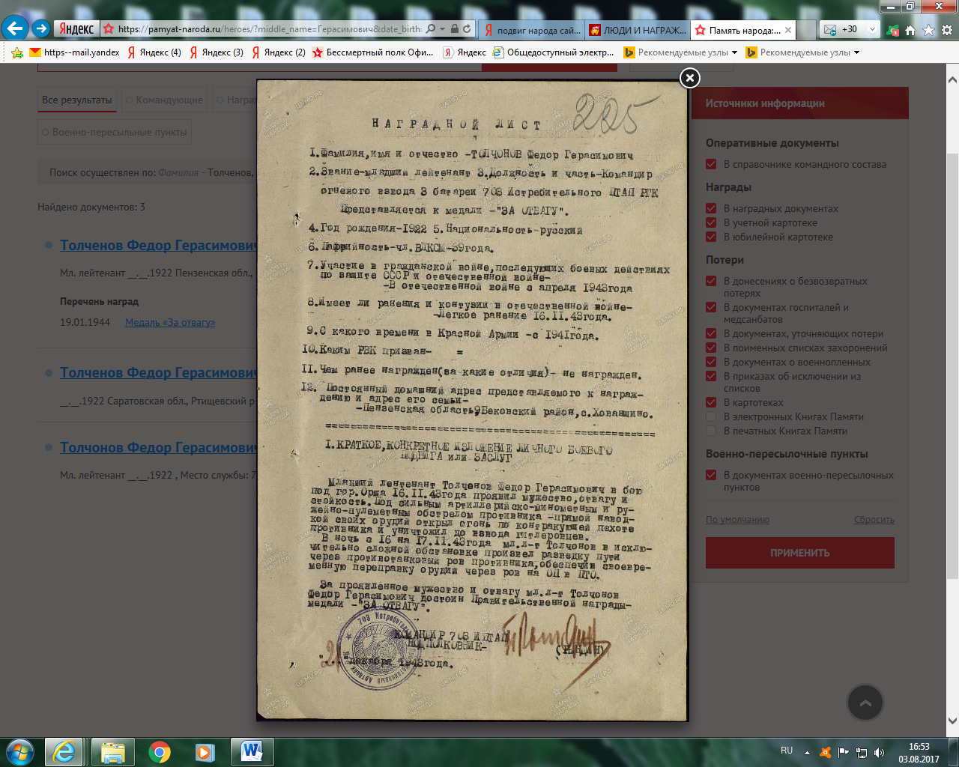

**Сайт «Память народа»**